苏州耗材招标平台企业操作手册

苏州耗材招标平台

企业操作手册

2017-12-22

苏州耗材招标平台企业操作手册

一 使用须知

请对照列表检查您的操作系统是否符合下面的基本要求

序号 | 硬件或软件 | 客户端环境最低配置
1 | CPU | P3 900MHz
2 | 内存 | 256 M
3 | 硬盘空间 | 1000 M
4 | 移动存储 | 128M
5 | 显示器 | 1024*768/256 色 分辨率
6 | 网络 | 256K 带宽
7 | 操作系统 | Windows XP
8 | 浏览器 | Internet Explorer 6.0
9 | 软件环境 | .netframework2.0 框架

注意：浏览器必须是 IE 内核的浏览器，否则平台无法登陆。

二、平台操作时间安排表

时 间 | 项 目 | 地点或网址
2017年12月21日 | 发布公告 | www.szswjw.gov.cn  www.szweikang.com
2017年12月21日～12月28日每天9:00～17:00  (节假日除外) | 发售招标文件 | 苏州市卫康招投标咨询服务有限公司
2017年12月21日～2018年1月5日 | 对投标人进行投标文件制作、网上操作及招标文件澄清咨询。 | 苏州市卫康招投标咨询服务有限公司
2018年1月5日 | 投标人对企业信息及所投产品的相关信息进行录入截止时间 | www.szweikang.com
2018年1月22日9:00～17:00 | 网上产品投标 | www.szweikang.com
2018年1月23日9:00～1月24日17:00 | 投标人投标报价 | www.szweikang.com
2018年1月25日9:00 | 开标（2018年1月25日9:30～11:00投标人在www.szweikang.com上进行远程解密报价） | 苏州市卫康招投标咨询服务有限公司

苏州耗材招标平台企业操作手册

三、企业操作流程

3.1 耗材招标平台登陆
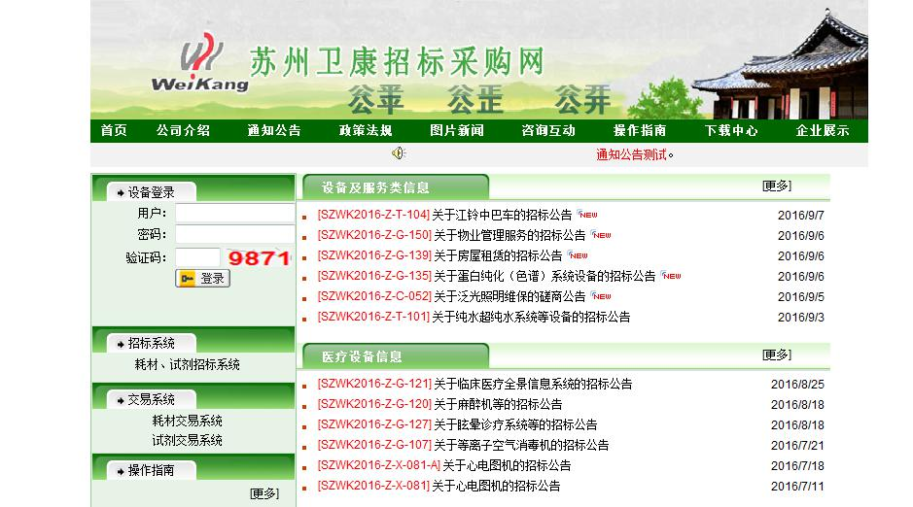

3.1.1 在苏州卫康招标采购网首页左侧，点击耗材、试剂招标系统
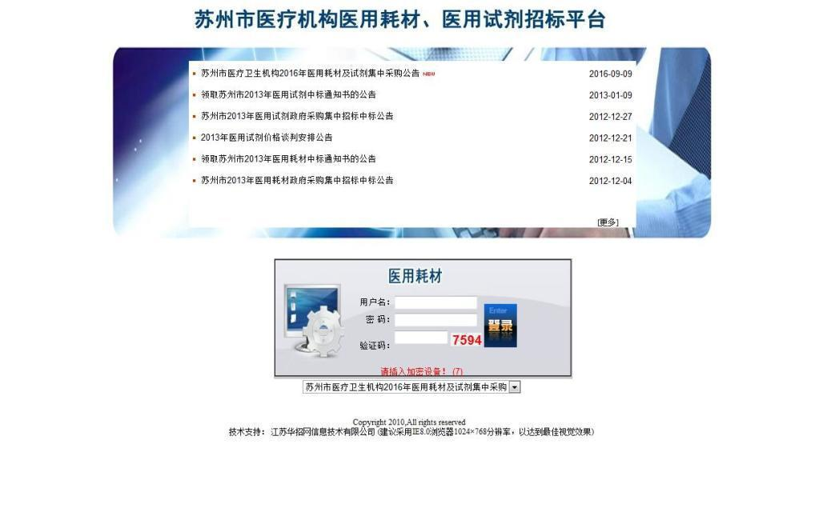

操作：插入加密设备之后，输入密码、验证码登录招标系统。

备注：进入系统后请勿拔掉加密设备。

苏州市卫康招投标咨询服务有限公司

苏州耗材招标平台企业操作手册

3.2 企业信息修改（2017 年 12 月 21 日~2018年1 月 5 日）

点击左侧导航栏的“企业信息维护”—>“企业信息维护”，右侧主页面显示如下：
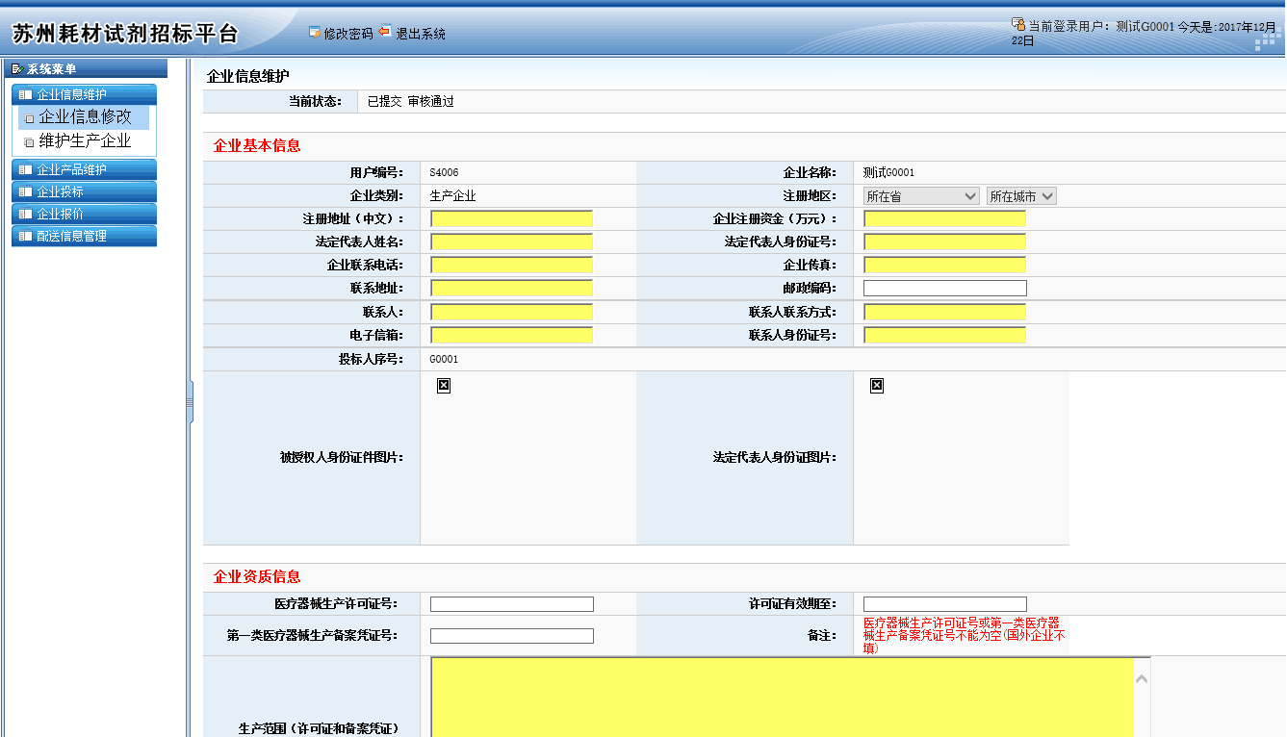

填写企业信息，其中黄色文本框为必填项，此页面需要上传企业的一些资料，许可证及备案凭证需扫描成一份 PDF 文件上传。完整填

报后点击最下方的，保存当前填写信息，可再次修改。确

认无误后，点击，提交到招标中心审核，提交后不可修改（审核不通过可以修改）。

3.3 维护生产企业（2017 年 12 月 21 日~2018年1 月 5 日）
(进口产品国内代理企业需此步操作)
点击左侧导航栏的“企业信息维护”—>“维护生产企业”，右侧

主页面显示如下：

苏州耗材招标平台企业操作手册
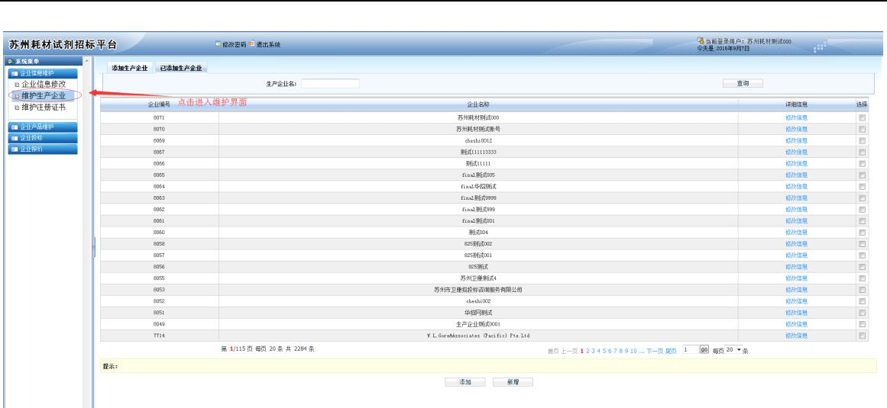

1、先通过生产企业名称查询是否已有相应信息，通过勾选的

方式（只能选一个企业），点击上传授权书扫描件。
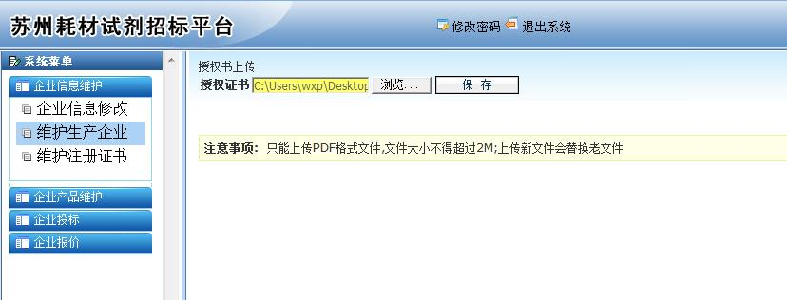

2.如果没有查询到相关生产企业请点击进行新增操作。完成后返回维护生产企业维护页面进行添加。

3.进入添加企业页面，填写企业信息，点击，成功添加生产企业。

点击，修改生产企业信息（提交后不可修改）

勾选企业，点击，提交选择企业到招标中心审核。

苏州耗材招标平台企业操作手册

3.4 企业投标产品维护（2017 年 12 月 21 日~2018年1 月 5 日）

这阶段是对企业产品进行维护。（未审核通过企业不能维护）

3.4.1 招标目录一览表

点击左侧导航栏的“企业产品维护”—>“招标目录一览表”，右

侧主页面显示如下：

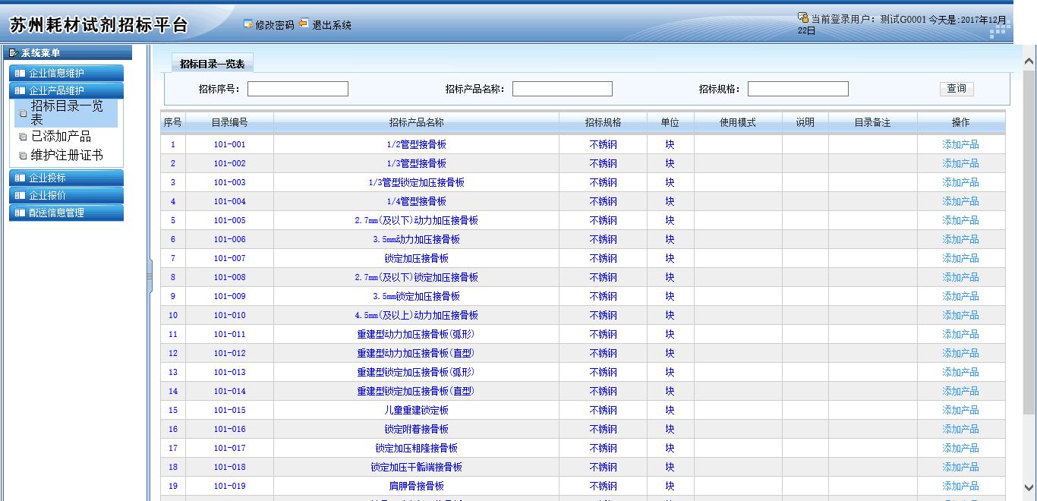

点击 ，进入产品添加页面，填写产品信息，点击 新增产品，添加产品。
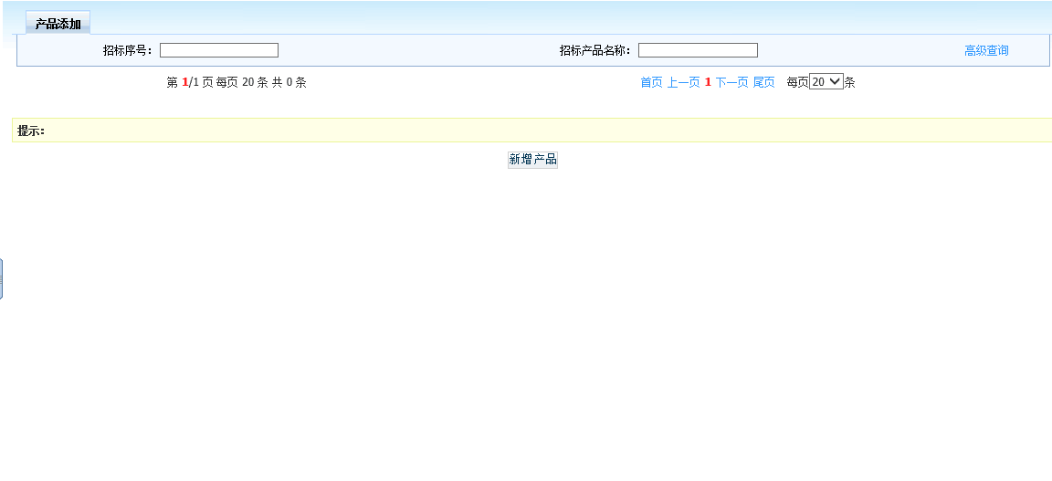

苏州耗材招标平台企业操作手册

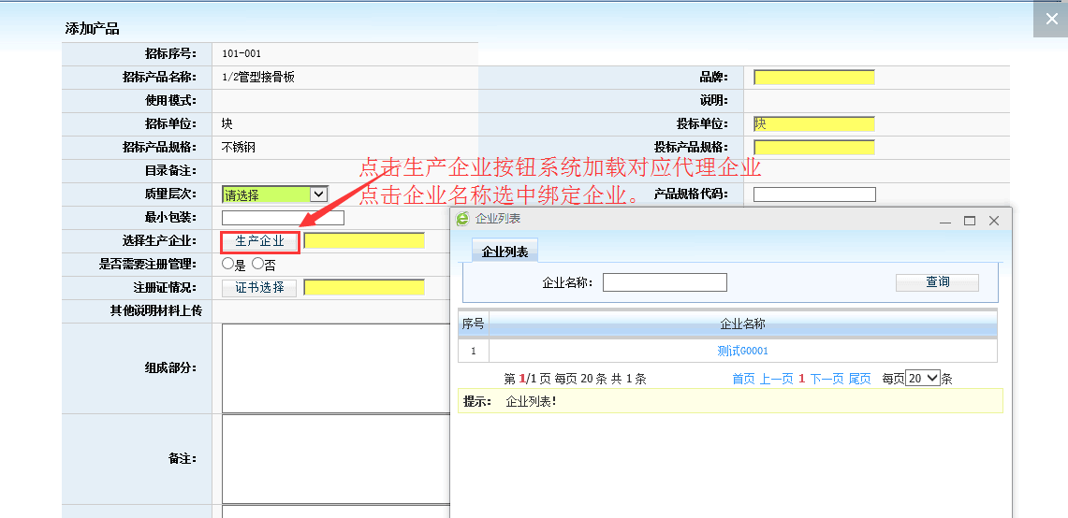
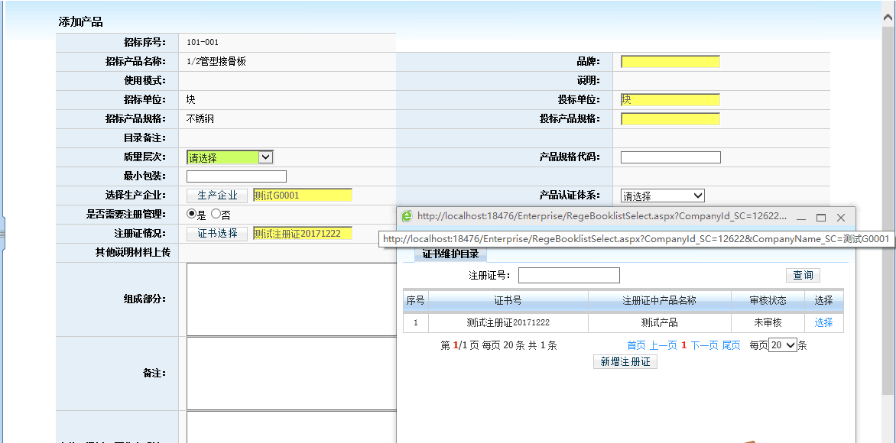

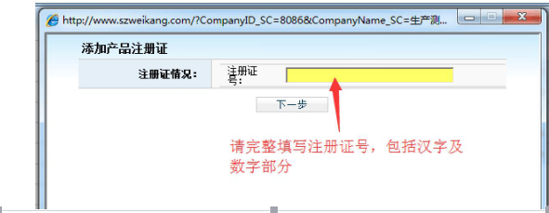

苏州耗材招标平台企业操作手册
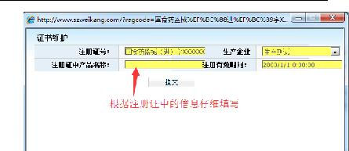

3.4.2 已添加产品

显示添加完成后的产品。

修改：点击，进入修改页面，修改产品信息，点击，

保存当前修改；确认无误后，点击，提交至中心审核，提

交后不可修改。

删除：勾选待删除的产品，点击，确认删除后，删除成功

（已审核通过的产品不可删除）。

提交：勾选待提交的产品，点击，提交后不可修改产品信

息。

3.5 企业投标（2018年 1 月 22 日 9:00~17:00）

该模块功能是对投标产品进行管理。（商品审核通过方可投标）

3.5.1 产品投标（2018 年 1 月 22 日 9:00~17:00）

点击左侧导航栏的“企业投标”—>“产品投标”，右侧主页面显

示如下

苏州耗材招标平台企业操作手册
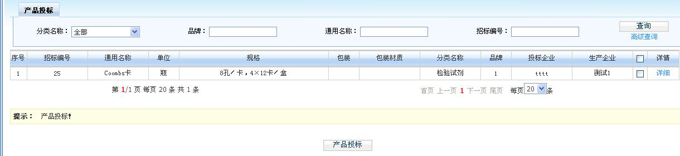

勾选待投标的产品，点击，投标成功。

3.5.2 投标产品一览表

显示所有投标产品。

点击，查看该产品审核情况。

点击，查看该产品详细信息。

勾选待取消投标的产品，点击，取消投标，取消后该

产品在“企业投标”—>“产品投标”中显示。

3.6 企业报价（2018 年 1 月 23 日 9:00~1 月 24 日 17:00）

企业可登录进行投标产品报价。

3.6.1 设置报价密码

点击左侧导航栏的“企业报价”—>“设置报价密码”，右侧主页面显示如下
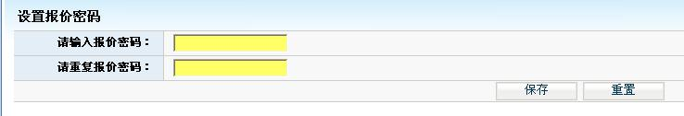

输入报价密码，再确认输入一次报价密码，点击“保存”将提示你输入的密码，如下图：

苏州耗材招标平台企业操作手册
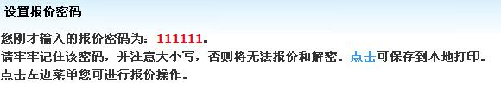

点击“保存”，将密码保存到本地。请妥善保管密码，密码丢失

请与招标中心联系，重置你的报价密码。

3.6.2 产品报价（2018 年 1 月 23 日 9:00~1 月 24 日 17:00）

点击左侧导航栏的“企业报价”—>“产品报价”，右侧主页面显示如下：
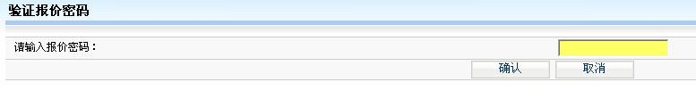

输入正确报价密码后，进入下一页面，
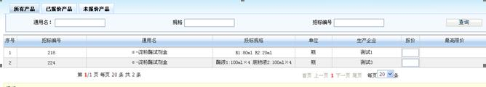

填写价格，点击，提交报价，在报价时间结束前并且未确认报价的，都可以修改报价。

点击，查看已报价的产品。

点击，查看未报价的产品。

3.6.2 确认报价（2018 年 1 月 23 日 9:00~1 月 24 日 17:00）

点击左侧导航栏的“企业报价”—>“产品报价”，右侧主页面显

示如下：

苏州耗材招标平台企业操作手册
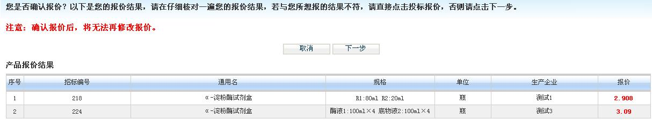

确认报价无误后，点击，这时需要验证报价密码，防止误操作。
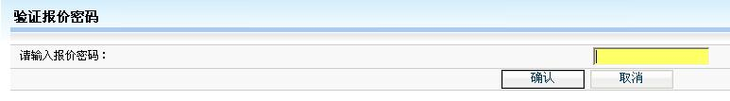

输入报价密码后，确认报价成功。此时不能修改报价。未确认报价的，视为放弃报价。
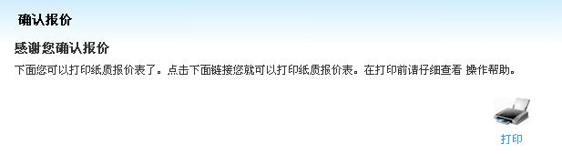

点击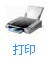,打印报价凭证，方便日后对照。

3.7 报价解密（2018 年 1 月 25 日 9:30~11:00）

点击左侧导航栏的“企业报价”—>“产品报价”，右侧主页面显

示如下：

点击，进行解密，提示“解密成功”，此次报价也完

苏州耗材招标平台企业操作手册

成。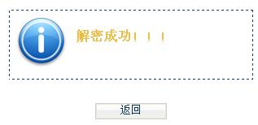

全文完。

苏州市卫康招投标咨询服务有限公司

